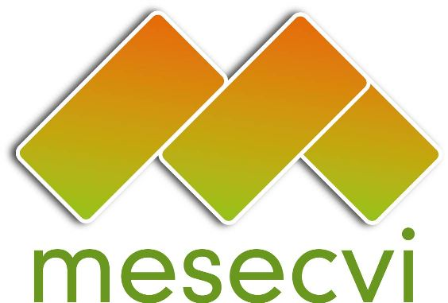
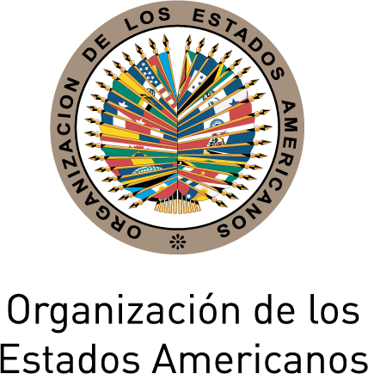

MECANISMO DE SEGUIMIENTO OEA/Ser.L/II.7.10
CONVENCIÓN BELÉM DO PARÁ (MESECVI) MESECVI/CEVI/doc.221/15
Duodécima Reunión del Comité de Expertas/os 9 de octubre de 2015
13-15 de octubre de 2015 Original: español
Lima, Perú

ORGANIZACIÓN DE LOS TRABAJOS
(Proyecto)

13-15 de octubre 2015

Martes 13 de octubre
Sala Múltiple del Edificio Carlos García Bedoya
Jirón Lampa 545 - Cercado de Lima, (Lima, Perú)

9:00 – 10:00 Inauguración
- Marcela Patricia María Huaita Alegre, Ministra de la Mujer y Poblaciones Vulnerables
- Representante de Costa Rica: Palabras en nombre de la Ministra Alejandra Mora Mora, Presidenta de la Conferencia de los Estados Parte del MESECVI
- Flor de María Díaz, Presidenta del Comité de Expertas del MESECVI
- Luz Patricia Mejía, Secretaria Técnica del MESECVI
- Pablo Zúñiga, Representante de la OEA, Perú

10:00 – 10:15 Receso/ Fotografía oficial

10:15 – 12:00 Diálogo con la sociedad civil (Art. 27 c) Reglamento del CEVI)
- Representante de Flora Tristán
- Representante de PROMDSR-PROMSEX
- Representante de Casa de la Mujer
- Representante de DEMUS

Debate

12:00 – 13:30 Almuerzo libre

13:30 – 13:45 Aprobación del proyecto de temario y del proyecto de organización de los trabajos

13:45 – 15:30 Prevención de la violencia de género
- Tolerancia social e institucional a la violencia de género
Flor María Díaz Chalarca, Experta del CEVI, Colombia
- Educación en estereotipos
Barbara Bailey, Experta del CEVI, Jamaica
- Nuevas masculinidades
Leila Linhares, Experta del CEVI, Brasil

Debate

15:30 – 15:45 Receso

16:00 – 17:30 Desafíos en la implementación de las recomendaciones del CEVI en Latinoamérica y el Caribe
- Miselle O’Brien, Experta del CEVI, Saint Kitts y Nevis
- Silvia Loli, Experta del CEVI, Perú

Debate

Miércoles 14 de octubre
Sala Múltiple del Edificio Carlos García Bedoya

9:00 – 9:30 Presentación del Informe de actividades de la Presidenta del CEVI
Flor de María Díaz, Presidenta del Comité de Expertas del MESECVI

9:30 – 10:00 Presentación del Informe de actividades de la Secretaría Técnica del MESECVI y del programa anual de trabajo 2016
Luz Patricia Mejía, Secretaria Técnica del MESECVI
10:00 – 11:30 Debate general sobre la implementación de la Segunda Ronda de Seguimiento
- Divulgación y difusión de los Informes de Seguimiento
- Informes temáticos
- Violencia sexual y embarazo adolescente. Maternidades forzadas
- Avances legislativos en la protección contra la violencia de género. Leyes integrales

Debate

11:30 – 12:30 Debate general sobre el inicio de la Tercera Ronda de Evaluación
- Aprobación de la metodología y determinación de los subgrupos de trabajo
- Evaluación de la incorporación de:
- Indicadores de acceso a la justicia en la región
- Indicadores de prevención y educación en estereotipos

Debate

12:30 – 14:00 Almuerzo libre

14:00 – 16:00 Adecuación del marco jurídico
- Quórum
- Reuniones virtuales
- Visitas de asistencia técnica
- Participación de las OSC registradas en la OEA
- Procedimiento de solicitud y trámite de emisión de cartas y recomendaciones
- Amicus curiae

16:00 – 17:00 Presentación del Proyecto “Violencia política contra las mujeres”
Marta Martínez, especialista de la CIM

Comentarios de las Expertas del grupo de trabajo sobre “Violencia Política contra las Mujeres en el marco de la Convención de Belém do Pará”:
- Susana Chiarotti
- Diana González Perrett (por confirmar)
- María del Carmen Alanís (por confirmar)

Debate y adopción de recomendaciones

17:00 – 17:15 Elección de Autoridades del CEVI: Presidencia y Vicepresidencia

17:15 – 17:30 Otros asuntos

17:30 – 18:00 Adopción de acuerdos de la XII reunión del CEVI

18:00 Clausura
- Palabras de la Ministra Alejandra Mora Mora, Presidenta de la Conferencia de los Estados Parte del MESECVI, Costa Rica
- Palabras de clausura de la Presidenta del CEVI

18:30 Recepción del Comité de Expertas del Mecanismo de Seguimiento de la Implementación de la Convención de Belém do Pará - CEVI

Jueves 15 de octubre:

8:30 Acreditación de participantes

Salón sesiones:

9:00 - 09:30 Adopción del Proyecto de Temario y del Calendario de Actividades de la Sexta Conferencia de los Estados Parte (Punto 1 del Temario)

9:30 – 10:00 Elección de Autoridades de la Conferencia: Presidencia, Primera y Segunda Vicepresidencias y Relatoría (Punto 2 del Temario)

Salón plenaria:

10:00 – 11:30 Sesión Inaugural: X Aniversario del MESECVI

Intervención del Presidente de la República del Perú, Ollanta Humala

- Presidencia de la CEP
- Alejandra Mora Mora, Presidencia de la CIM, Ministra de la Condición de la Mujer, Costa Rica
- Carmen Moreno Toscano, Secretaria Ejecutiva de la Comisión Interamericana de Mujeres, CIM/OEA
- Presidencia del CEVI

11:30 – 12:00 Receso/Fotografía oficial

12:00 – 17:30 DIÁLOGO ENTRE LAS AUTORIDADES NACIONALES COMPETENTES Y EL COMITÉ DE EXPERTAS DEL MESECVI (Punto 3 del Temario) sobre:

12:00 – 13:30 Panel 1: Respuestas internacionales a la violencia contra las mujeres

Conferencia Magistral: Silvia Pimentel, miembro del Comité para la eliminación de todas las formas de discriminación contra las mujeres (Comité CEDAW)

- Bridget O’Loughlin, Secretaria Ejecutiva del GREVIO / Comité de los Estados Partes del Convenio de Estambul
- Andrew Morrison, Jefe de la División de Género y Diversidad (GDI) (por confirmar)
- Luiza Carvalho, Directora Regional de ONU Mujeres para las Américas y el Caribe (por confirmar)
- Pamela Villalobos, Oficial de Asuntos Sociales, División de Asuntos de Género de la Comisión Económica para América Latina y el Caribe, CEPAL

Moderadora: Ana María Mendieta, Viceministra de la Mujer y Poblaciones Vulnerables, Autoridad Nacional Competente, Perú

Diálogo/Sesión de preguntas y respuestas

13:30 – 14:30 Almuerzo

14:30 – 16:00 Panel 2: Latinoamérica y el Caribe: tendiendo puentes para la implementación de la Convención de Belém do Pará

- Eleonora Menicucci, Ministra de la Secretaría Especial de Políticas para las Mujeres, Autoridad Nacional Competente, Brasil
- Miselle O’Brien, Experta del CEVI, San Cristóbal y las Nieves
- Susana Chiarotti, Experta del CEVI, Argentina
- Francine Foster, Experta del CEVI, Grenada
- María del Carmen Alanís, Experta del CEVI, México
- Representante de DEMUS

Moderadora: Presidencia del CEVI

Diálogo/Sesión de preguntas y respuestas

16:00 – 17:30 Panel 3: Mirada regional a la violencia estructural contra las mujeres

- Estereotipos y acceso a la justicia
Diana González Perrett, Experta del CEVI, Uruguay
- Tolerancia social e institucional a la violencia de género
Martha Ordóñez Vera, Autoridad Nacional Competente, Consejera Presidencial para la Equidad de la Mujer, Colombia
- Femicidio/Feminicidio
Ana Maria Mendieta, Viceministra de la Mujer y Poblaciones Vulnerables y Autoridad Nacional Competente, Perú

Moderadora: Ana María Baiardi, Autoridad Nacional Competente, Ministra de la Mujer, Paraguay

Diálogo/Sesión de preguntas y respuestas

17:30 – 18:30 Violencia y acoso políticos contra las mujeres (Punto 4 del temario)
- Presentación de la Ministra Alejandra Mora Mora, Autoridad Nacional Competente y Presidenta de la CIM
- Consideración y adopción de la Declaración sobre violencia y acoso políticos contra las mujeres

18:30 – 20:30 Noche Cultural

